GUIA DE INICIO RAPIDO:

App Agrogestión

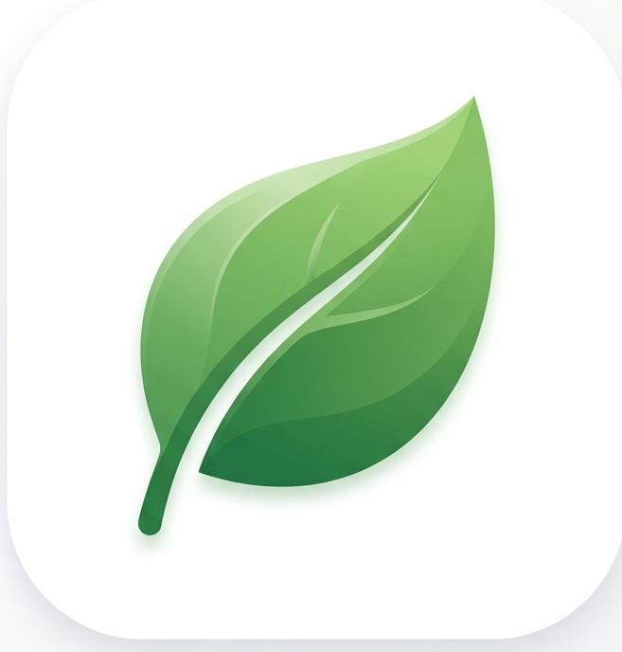

DIRIGIDO A: Propietarios, Administradores de Finca y Mayordomos / Vaqueros de Campo.

OBJETIVO: Poner en marcha la empresa ganadera en la aplicación desde el primer día y sin fricciones: eliminar definitivamente la libreta de papel, blindar la trazabilidad del inventario y garantizar que cada pesada en la báscula y cada rotación de potrero se traduzcan en Ganancia Diaria de Peso (GDP), control de costos y rentabilidad real por hectárea.

Tabla de contenido
INTRODUCCIÓN Y FILOSOFÍA DEL SISTEMA 3
Del Registro al Control Total en 4 Pasos 3
PASO 1: Parametrización Financiera y Zootécnica de la Finca 3
PASO 2: Estructura de la Tierra (Potreros y Rotaciones) 4
PASO 3: Carga del Hato Base al Inventario 4
PASO 4: Conformación de Lotes y Ubicación en Potrero 5
Errores Comunes del Primer Día 5
Preguntas Frecuentes 6

INTRODUCCIÓN Y FILOSOFÍA DEL SISTEMA

"Diseñada para el vaquero bajo el sol; pensada para el dueño que cuida su inversión. En el corral es simpleza absoluta; en la oficina, rentabilidad pura."

Del Registro al Control Total en 4 Pasos

Esta guía establece la ruta secuencial para configurar la empresa ganadera en la plataforma desde el primer día, evitando inconsistencias operativas o bloqueos en la captura de datos.

PASO 1: Parametrización Financiera y Zootécnica de la Finca
Módulo: Configuraciones (Menú lateral)
Objetivo: Calibrar las metas productivas y calcular el Punto de Equilibrio ($g/\text{día}$ o $kg/\text{mes}$) antes de registrar animales.
- Datos del Predio: Ingrese el Área Total y el Área Aprovechable ($ha$). Seleccione la Región Climática (ej. Magdalena Medio) y el municipio para calibrar las alertas de lluvia y días de Oreo.
- Costos y Precios de Mercado:
  - Costo Mensual por Animal ($/mes): Sume mano de obra, sal mineralizada, sanidad y sostenimiento de praderas. (Supuesto base sugerido si no tiene el dato consolidado: $55.000 COP/cabeza/mes).
  - Precio de Venta Promedio ($/kg): Cotización proyectada del novillo gordo en pie. (Referencia actual de subasta: $8.500 COP/kg).
  - % Participación en Utilidad (Tenedor): Defina el porcentaje acordado sobre los kilos ganados:
    - Ganado 100% propio $→$ 100% (factor 1.0).
    - Ganado en compañía/aumento tradicional $→$ 60% (factor 0.60) o 50% (factor 0.50).
- Punto de Equilibrio Automático: El sistema computa la ganancia diaria mínima obligatoria para no entrar en pérdidas:
$$\text{Punto de Equilibrio}=\frac{\text{Costo Mensual} / \left(\%\text{ Participación}/100\right)}{\text{Precio Venta / kg}}$$
- Umbrales Zootécnicos: Verifique el Peso de Entrada a Ceba (predeterminado: $380\text{ kg}$) y el consumo diario estimado de pasto ($50\text{ kg FV/cabeza/día}$). Presione Guardar Información.

PASO 2: Estructura de la Tierra (Potreros y Rotaciones)
Módulos: Rotaciones y Plano de la Finca
Objetivo: Delimitar la infraestructura física para habilitar el control de días de descanso y ocupación.
El usuario debe elegir una de las siguientes dos alternativas:
- Opción A – Carga Satelital Vectorial (Recomendada si cuenta con plano en PC):
  - Abra la app en un computador e ingrese a Plano de la Finca.
  - Presione Cargar Plano KMZ y suba el archivo vectorial exportado de Google Earth Pro, QGIS o dron.
  - El sistema georreferencia los polígonos, calcula las hectáreas de cada potrero y los asocia a la base de datos.
- Opción B – Creación Manual de Circuitos (Directo desde la App/Móvil):
  - Ingrese a Rotaciones y presione + Nueva Rotación. Cree circuitos según el destino zootécnico (ej. Rotación Ceba Vegas, Rotación Levante Lomas).
  - Dentro de cada rotación, presione + Potrero, seleccione la pestaña Crear Nuevo y digite el nombre y área ($ha$) de cada división.
  - (Regla técnica de descanso: En pasturas convencionales de Brachiaria en el trópico bajo, procure estructurar mínimo 10 a 12 potreros por circuito para garantizar 28 a 35 días de descanso con 2 a 3 días de ocupación máxima).

PASO 3: Carga del Hato Base al Inventario
Módulos: Configuraciones (Carga Masiva) o Registrar Compra
Objetivo: Incorporar las reses activas garantizando su trazabilidad individual.
El usuario debe elegir una de las siguientes tres alternativas:
- Opción A – Carga Masiva por Excel/CSV (Ideal para hatos existentes > 40 animales):
  - En Configuraciones, abra la pestaña Carga Masiva y descargue la Plantilla de Inventario.
  - Complete las columnas requeridas: numero_chapeta, propietario, peso_ingreso, fecha_ingreso (formato AAAA-MM-DD), etapa (levante o ceba) y el potrero donde pastorean.
  - Suba el archivo: el sistema validará duplicados e ingresará el pesaje inicial de forma automática.
- Opción B – Registro de Compra (Para lotes nuevos que acaban de llegar en camión):
  - Ingrese a Registrar Compra.
  - Defina proveedor, fecha y marque la casilla ¿Incluir Peso de Compra del lote? digitando los kilos de báscula de origen para computar la merma en transporte.
  - Presione Preparar Lista y registre la numeración de chapeta y el peso de llegada en finca para cada res.
- Opción C – Creación Rápida Individual:
  - Si ingresa animales sueltos, vaya a Inventario, presione Crear Animal e ingrese chapeta, peso, dueño y sexo.

PASO 4: Conformación de Lotes y Ubicación en Potrero
Módulo: Gestión de Lotes (Potreradas)
Objetivo: Organizar las tropas de manejo homogéneas y encender los contadores de pastoreo.
- Ingrese a Gestión de Lotes y presione + Nuevo Lote.
- Asigne un nombre comercial o descriptivo (ej. Lote 1 - Novillos Ceba), defina la etapa productiva y vincúlelo a su circuito de rotación.
- Presione el icono de Gestionar Animales (icono azul) para marcar y transferir las chapetas correspondientes al grupo.
- Vaya a Rotación de Lotes (o directamente sobre el Plano de la Finca tocando el potrero), seleccione el lote recién conformado y asígnele su potrero inicial.
- Listo: A partir de ese momento, el sistema inicia el conteo de días de ocupación, habilita los pesajes en corral y activa los indicadores de carga ($UGG/ha$) en el Dashboard.

Errores Comunes del Primer Día
Error Frecuente | Consecuencia en el Sistema | Solución Inmediata
Poner fecha en formato texto o día-mes-año en el CSV | El importador rechaza las filas por incompatibilidad de calendario. | Utilizar estrictamente el formato internacional Año-Mes-Día (AAAA-MM-DD).
Escribir en el CSV un potrero que no ha sido creado | Error de ubicación: el sistema bloquea la carga para evitar animales "flotantes" sin tierra. | Crear primero los potreros en Rotaciones con el nombre exacto antes de subir el archivo de animales.
No colocar el % de reparto en acuerdos de compañía | Si se deja en 100%, el sistema exigirá una GDP artificialmente baja, ocultando pérdidas operativas del tenedor. | Configurar el porcentaje exacto (ej. 60%) en Configuraciones $→$ Parámetros.
Mover el ganado físicamente sin registrar el broche en la app | El potrero de salida acumula días de sobrepastoreo falsos y el nuevo potrero no computa ocupación real. | Registrar el movimiento en el módulo Rotación de Lotes al momento de abrir la cerca.

Preguntas Frecuentes
- 1. ¿Qué pasa si registro un movimiento de potrero días después de haber pasado el ganado?
  - Impacto: La plataforma calcula los días de ocupación y descanso de forma cronológica estricta. Si el ganado se cambió el lunes y se anota el jueves, el sistema computará 3 días de sobrepastoreo artificiales en el potrero viejo y retrasará el tiempo de descanso real de la pastura.
  - Solución: Acostumbre al personal a registrar el cambio en el broche. Si se atrasó, puede ajustar la fecha manual del movimiento al día exacto en que se abrieron los broches.
- 2. ¿Cómo manejo los animales si tengo un contrato de ganado al aumento o en compañía (ej. 60/40 o 50/50)?
  - Solución: Vaya a Configuración $→$ Parámetros Técnicos y ajuste el campo % Participación de Utilidad (Tenedor) al porcentaje que le corresponde a quien cuida el ganado (ej. 60% o 50%). El sistema ajustará de inmediato el Punto de Equilibrio ($g/\text{día}$ requeridos) para mostrarle si los kilos que le tocan a usted cubren los costos mensuales de sostenimiento. Además, en Inventario, puede filtrar por cada propietario y presionar Informe de Propietario para liquidar las cuentas con sus socios con un solo clic.
- 3. En el corral no entra señal de celular, ¿se pierden los pesajes que tome en la manga?
  - Solución: No se pierde ningún dato. La app utiliza base de datos local en el dispositivo (IndexedDB). Puede buscar chapetas, registrar pesos, crear animales nuevos y castrar machos en modo offline. Al regresar a la casa de la finca con señal o Wi-Fi, la aplicación detecta la red y sincroniza todos los registros automáticamente con el servidor central.
- 4. ¿Por qué en la pantalla de Lluvias me marca "Oreo Activo" si hace un día soleado?
  - Solución: El motor agroclimático no evalúa solo el clima de hoy; calcula la saturación acumulada en el perfil del suelo (lluvia de los últimos 7 y 30 días según la región climática). En suelos pesados del Magdalena Medio, tras un exceso de agua se activa una ventana de amortiguación (buffer de 5 días). Aunque haga sol, el subsuelo sigue saturado; el sistema le alerta para que no meta ganado a las vegas bajas y evite el daño mecánico de la pradera por pisoteo.
- 5. Al subir la plantilla de inventario en Excel/CSV, el sistema me genera error y no carga los datos, ¿qué debo revisar?
  - Solución: El 95% de los errores de importación ocurren por dos causas:
    - Formato de fecha: La fecha debe guardarse obligatoriamente bajo el estándar Año-Mes-Día (AAAA-MM-DD).
    - Nombres de potreros inexistentes: Si en el archivo asigna un potrero llamado "Bajo 1" pero en la app aún no lo ha creado en el módulo de Rotaciones, el sistema bloqueará la carga para evitar animales sin tierra asignada. Cree primero los potreros y luego suba el archivo.

